**Üç aylarla ilgili pano çalışmamız:**

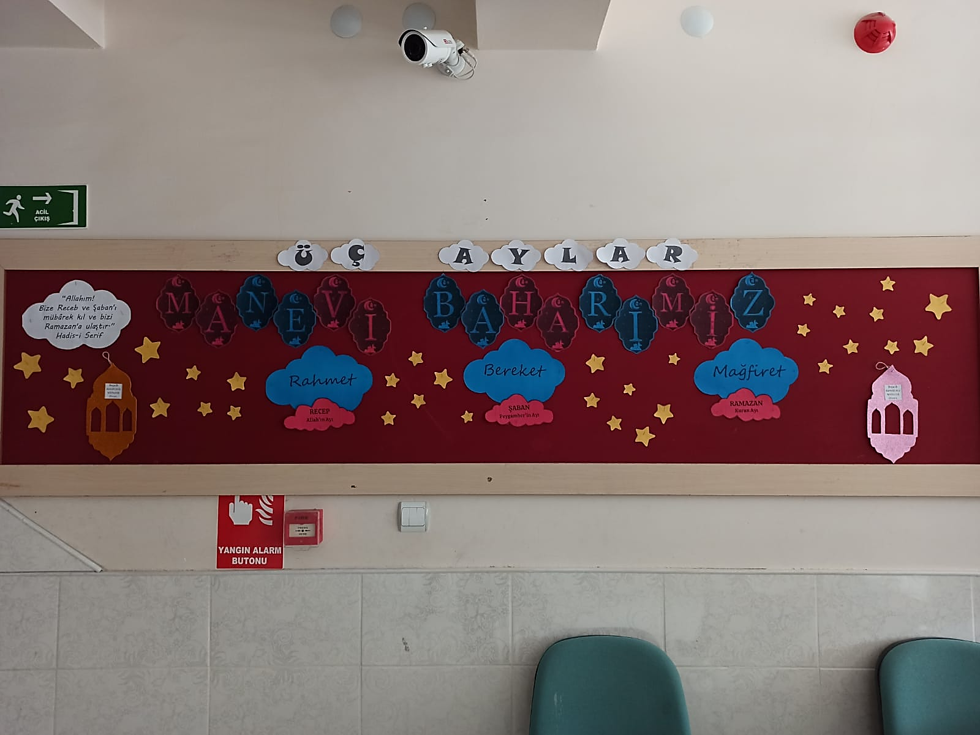

**Sorumluluk, Saygı ve Sabır ile ilgili pano çalışmamız:**

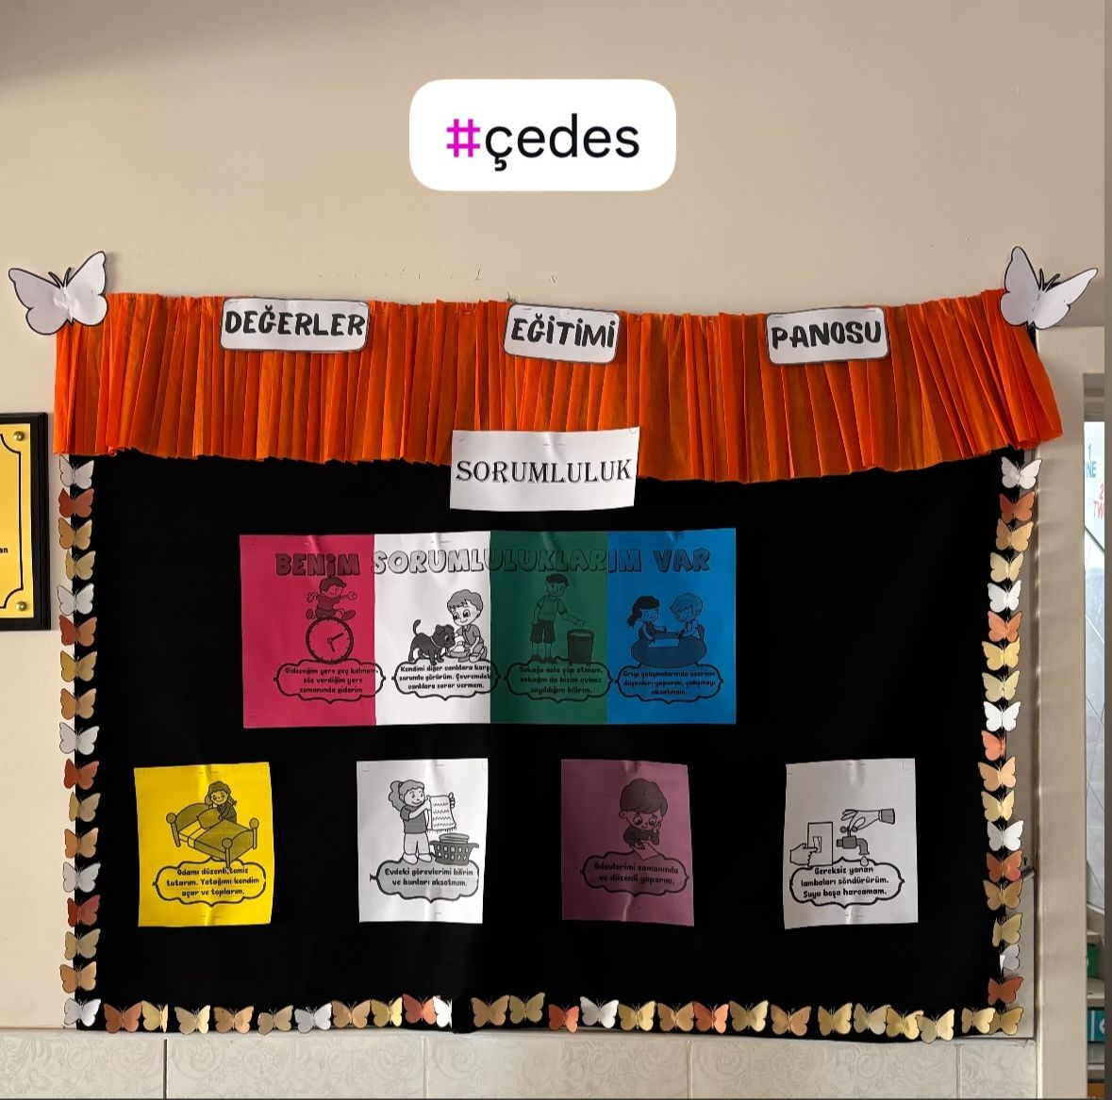

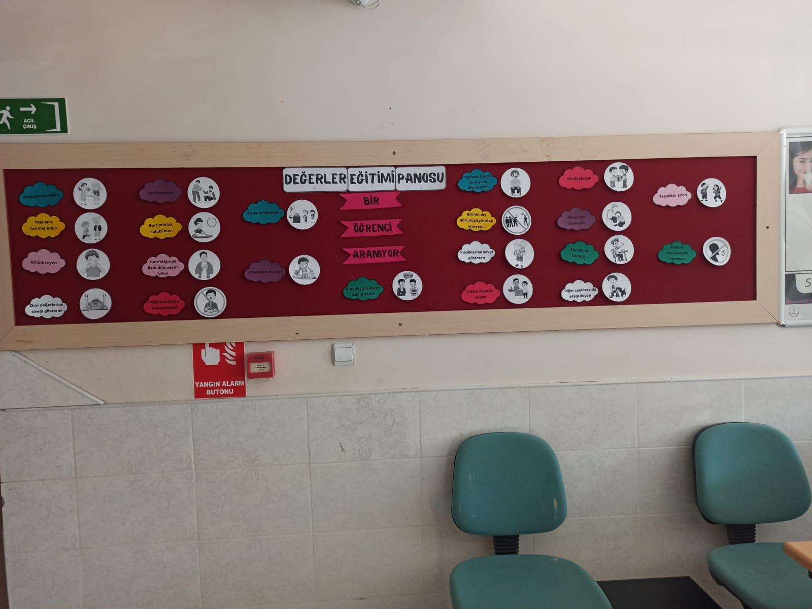

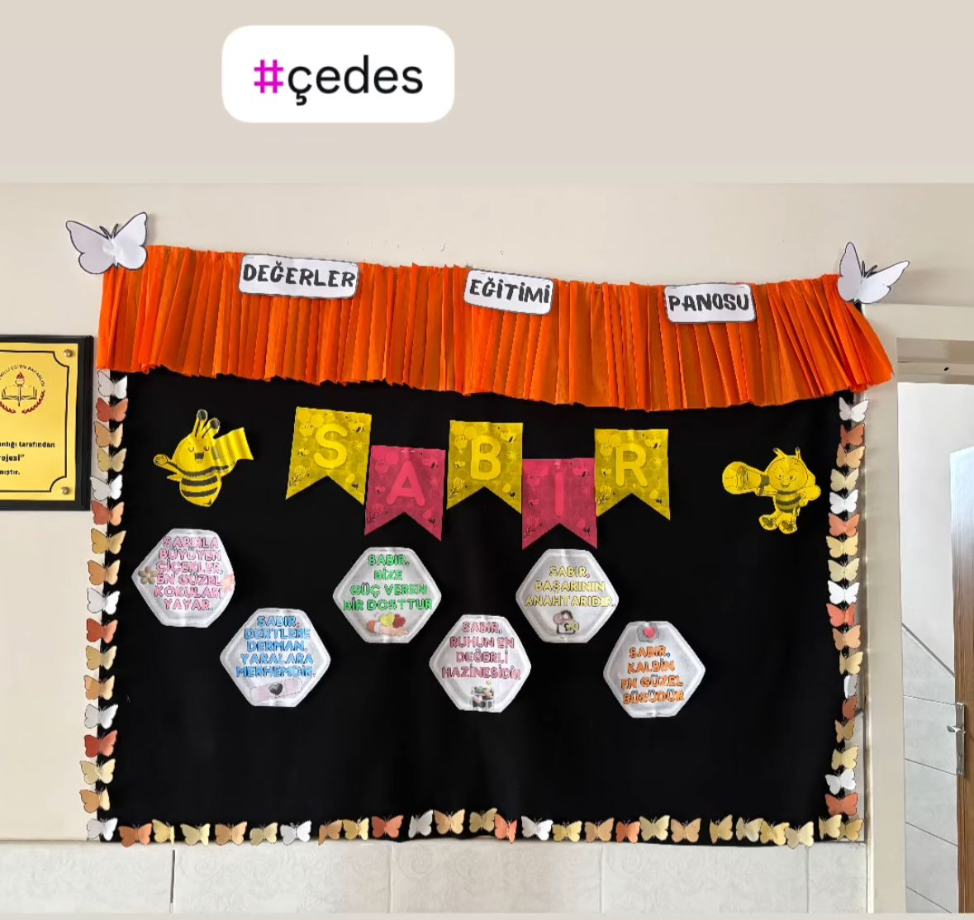

**Dünya İnsan Hakları ve Demokrasi Günü ile ilgili pano çalışmamız:**

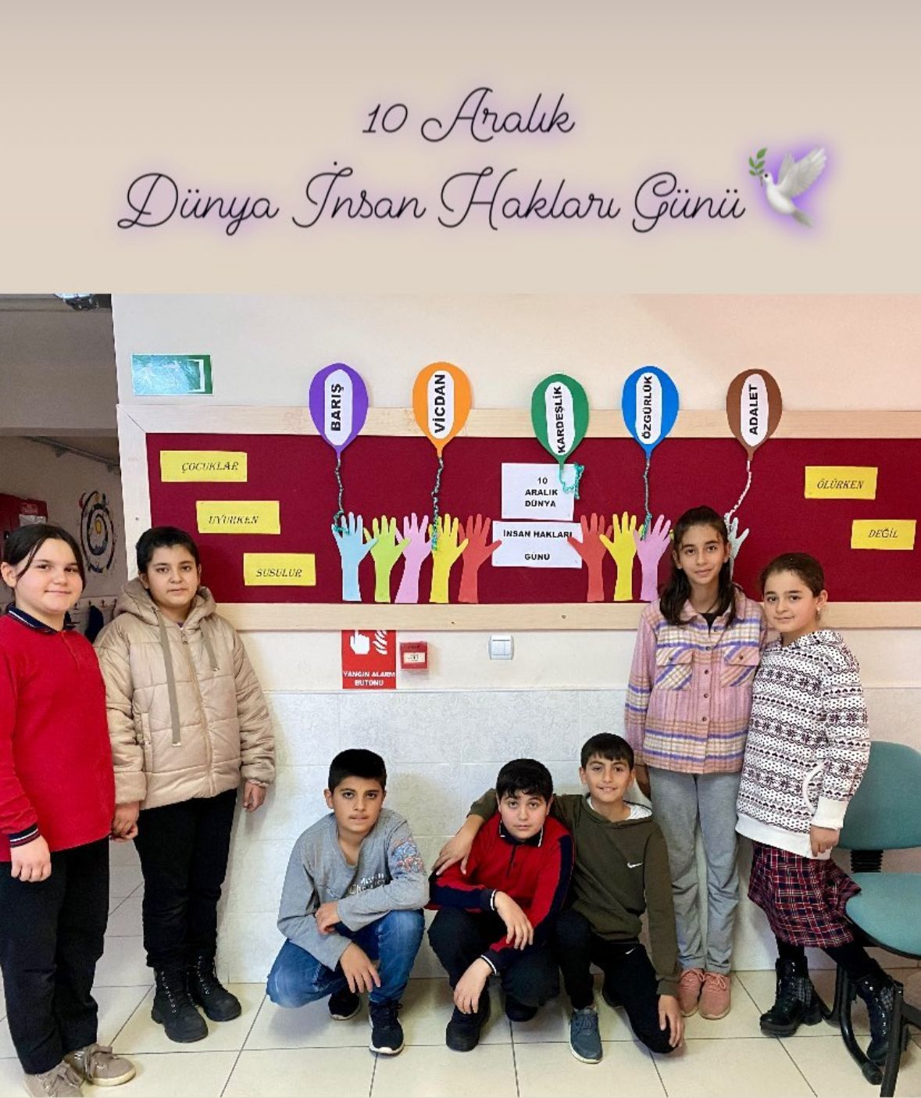

**Ramazan ayı ile ilgili pano çalışmalarımız:**

